Завдання для асинхронного формату дистанційного навчання
на 28 квітня 2022 року

1 клас
Навчання грамоти  /читання/ | Письмо великої букви Ф, складів і речень з нею.Складання і записування речень.  https://youtube.com/watch?v=QXa0QVsBSdc&feature=share  https://youtube.com/watch?v=ujcNmmkWMlk&feature=share
Математика | Додавання виду 60+4, 5+40. Обчислення вартості покупки. Довжина ламаної.  https://youtu.be/APRXUiVhZ7w  https://youtube.com/watch?v=lGFHazYYkx8&feature=share

2 клас
Українська мова | Тема: Службові слова.  Перейдіть за посиланням та опрацюйте тему:  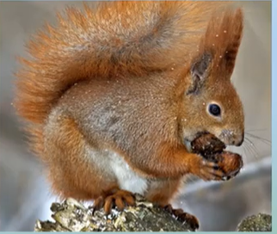  https://youtu.be/r_qXurU75Uw
Читання | Тема: Анатолій Камінчук  «Українська писанка».  Перейдіть за посиланням та опрацюйте тему:    https://youtu.be/ZE6plgepCJY
Математика | Тема: Закріплення вивчених таблиць множення і ділення. Обчислення довжин ламаних ліній. Розв’язування і порівняння задач. (с.678-684)  Перейдіть за посиланням та опрацюйте тему:  https://youtu.be/0XTswjkPYU0
ЯДС | Тема: Великодня писанка.  Перейдіть за посиланням та зробіть аплікацію:  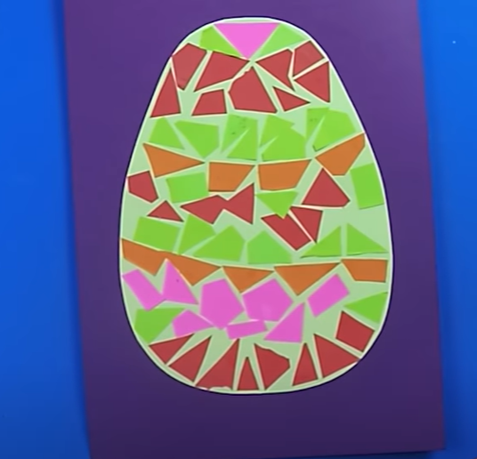  https://youtu.be/nm-fxFAFPUY
КРЗ | Тема: Розвиток уваги, мислення.  Перейдіть за посиланням та виконайте вправи:  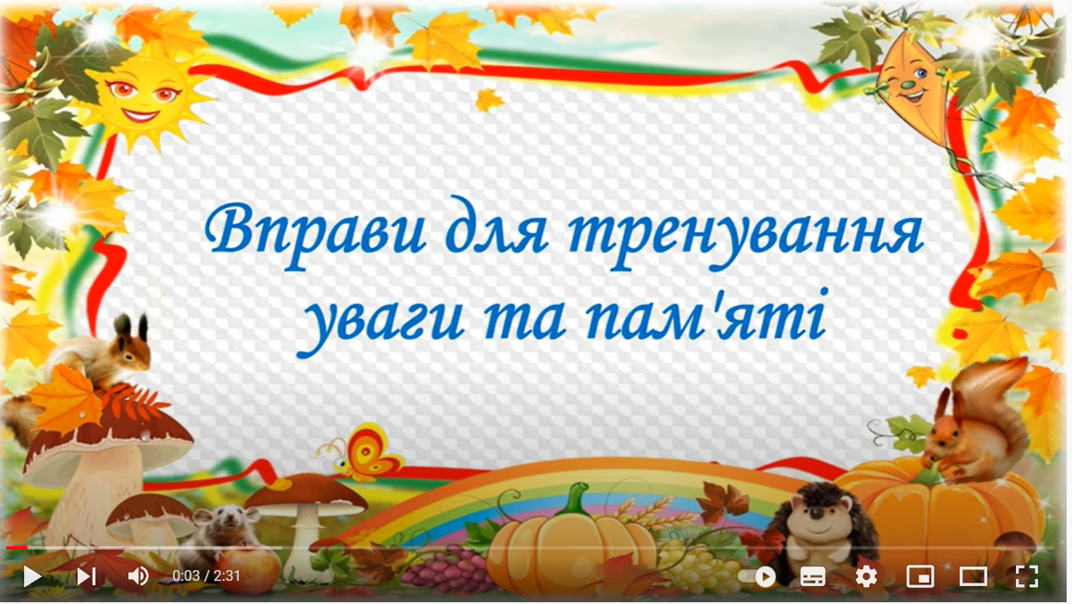  https://youtu.be/RbBSqjBVt1k
Логопедія | 1.Організаційний момент  2. Вправа на дихання “Листопад” (навчання плавному повільному видиху, активізація губних мязів ).  3.Артикуляційні вправи:  - посмішка - трубочка  - гойдалка  - індик  - почистимо зубки  4.Дидактична гра “Звуковий ланцюжок”  Лак – канал – ланцюг- голуб- балет – тепловоз- злагода – факел- лев- вололаз – злива.  5.Проговори чистомовку:  Ал – ал – ал - поспішаємо на бал  Ол - ол - ол - ми забили гол  Іл – іл - іл – купуємо новий стіл  Дла - дла –дла – кінь без сідла  Гла - гла - гла – мамі я допомогла  Кла –кла – кла – клава булок напекла.  6.Пальчикова гімнастика

3 клас
Укр. мова | Перевіряю свої досягнення. Дієслово  https://naurok.com.ua/diagnostichna-robota-ukra-nska-mova-tema-dieslovo-3-klas-nush-230495.html
Математика | Складання і обчислення значення виразів за таблицею. Обчислення частки способом добору. Перевірка ділення множенням. Розв’язування задач (№464-473)  https://www.youtube.com/watch?v=vE6rBqn3QBw
Читання | А.Костецький «Спішу додому»  https://www.youtube.com/watch?v=8l1RRZ_p2-I
Логопедія | 1. Організаційний момент  2. Вправа на дихання “Хто більше?”.  - випустить повітря з проколеної шини(с с с с с с)  - задуй свічку(ф ф ф ф ф)  3. Гра “Зміни речення” (я, ти, він, вона, ми, ви, вони).  Я полюбляю купатися в річці.  Я дуже люблю морозиво.  Я ношу в школу великий рюкзак.  4. Вправа “Повтори за мною”:  На вулиці йде рясний дощ.  На морі плаває рятувальник.  Вночі яскраво світять ліхтарі.  5.Пальчикові вправи.  6. Переказ короткого оповідання .
Фізкультура | ЗРВ на місці: https://youtu.be/UeEhWIlxS3Y  Вправи з м’ячем: https://youtu.be/xLy1-lpv27M  Силові вправи: https://youtu.be/WLGHCNKDJlU  Дихальні вправи: https://youtu.be/Y2SN_PGP3d8  Руханка: https://youtu.be/FMwIr2Yxvd0
ЛФК | Руханка  https://youtu.be/nWK56OV5CBQ  Вправи для дітей зі сколіозом  https://youtu.be/J6UoSR6RtUI  Вправи для формування правильної постави у дітей та підлітків  https://youtube.com/watch?v=_HJdP57_UU8&feature=share

4 клас
Українська мова | Тема: Розпізнаю і будую речення різних видів.  Перейдіть за посиланням та опрацюйте тему:  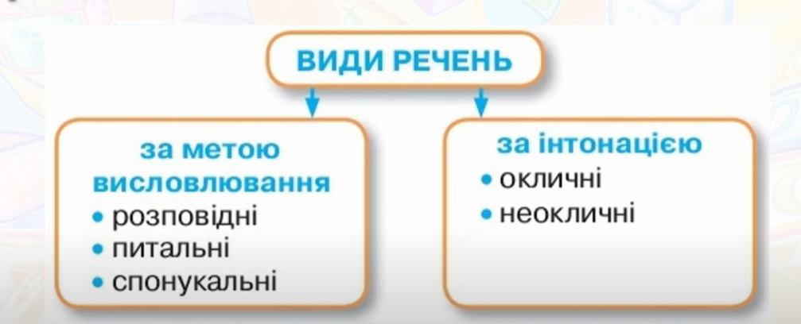  https://youtu.be/Ry7ZN9SM6eI (після 7:05)
Математика | Тема: Задачі на зустрічний та протилежний рух.  Перейдіть за посиланням та опрацюйте тему:  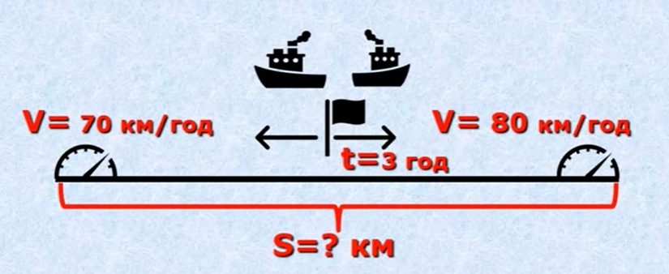  https://youtu.be/y7VNN5I8ya0  Підручник: стор.81 задача388.
ЯДС | Тема: Діяльність людей у зоні лісостепу. Охорона лісостепу.  Підручник: стор.97-100  Перейдіть за посиланням та опрацюйте тему:  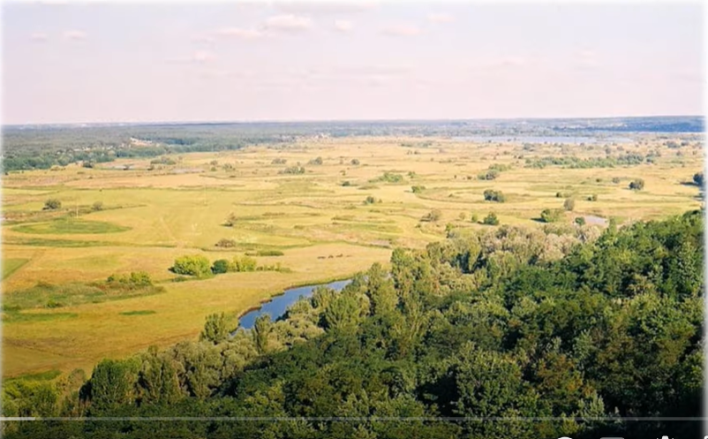  https://youtu.be/8vtg0Ird9hg
Логопедія | 1.Організаційний момент  2.Вправи на дихання “Чистий листочок далі полетить”.  Розвиток сильного плавного видиху, активізація губних м’язів.  3. Артикуляційні вправи:  - посмішка – широка трубочка  - приберемо в будиночку  - дятел стукає  - гойдалка  - парус  4. Розвиток переключення органів апарату артикуляції “Пароплав”  ( пта-пта – пта – пто – пто – пто – пти – пти - пти – пту – пту –пту)  5. Розвиток фонематичного сприймання “Підійми прапорець, коли почуєш звук Р”.  6. Пальчикові вправи.  7. Ігрова вправа “Човник хитається на хвилях”.  Малювання хвилястих ліній в коробці з пшоняною крупою.
Логоритміка | Кінезіологічні вправи  - Кілечко;  - Кулак – ребро – долоня;  Пальчикова гімнастика.
Трудове навчання | Тюльпани🌷 Ліплення з пластиліну❤️  https://youtube.com/watch?v=egy1NOemw8k&feature=share
Фізкультура | ЗРВ на місці: https://youtu.be/UeEhWIlxS3Y  Вправи з м’ячем: https://youtu.be/xLy1-lpv27M  Силові вправи: https://youtu.be/WLGHCNKDJlU  Дихальні вправи: https://youtu.be/Y2SN_PGP3d8  Руханка: https://youtu.be/FMwIr2Yxvd0
ЛФК | Руханка  https://youtu.be/nWK56OV5CBQ  Вправи для дітей зі сколіозом  https://youtu.be/J6UoSR6RtUI  Вправи для формування правильної постави у дітей та підлітків  https://youtube.com/watch?v=_HJdP57_UU8&feature=share

